Работа в Бланке заказа

Установка клиента и подготовка его к работе.

**Оглавление**

1. Установка Версии 41 2

**2.** **ОБНОВЛЕНИЕ до версии 42** 8

# Установка Версии 41

Тонкий клиент – программа или компьютер, которая переносит все или большую часть задач по обработке информации на сервер. Иначе – расчеты берет на себя удаленный сервер, а тонкий клиент лишь отображает информацию для пользователя и позволяет осуществить её ввод.

Для установки тонкого клиента платформы «1С:Предприятия» необходимо загрузить установочный файл с сайта компании Sidak: перейдите в раздел «Поддержка», затем «Материалы для скачивания», затем «Электронный бланк заказа V.41».

Прямая ссылка - <http://www.sidak.ru/upload/podderzka/setuptc_310.rar>

Последовательность установки клиента следующая:

Шаг 1:

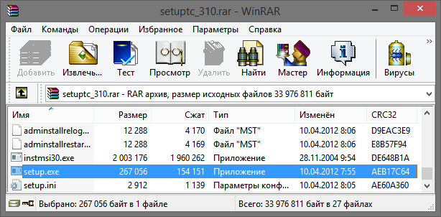Открываем архив, запускаем setup.exe.

При необходимости, разрешаем запуск программы, нажав на кнопку «Запустить».

Шаг 2:

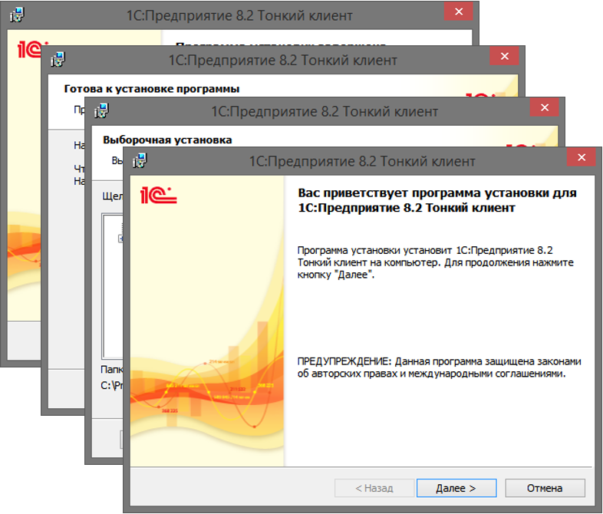На всех этапах установки следует нажимать кнопку «Далее», не изменяя какие либо параметры установки. После установки клиента запускаем его с ярлыка на рабочем столе.

Шаг 3:

Запускаем тонкий клиент «1С:Предприятие» с ярлыка на рабочем столе. После запуска, необходимо добавить информационную базу. Для этого нажимаем на кнопку «Добавить…».

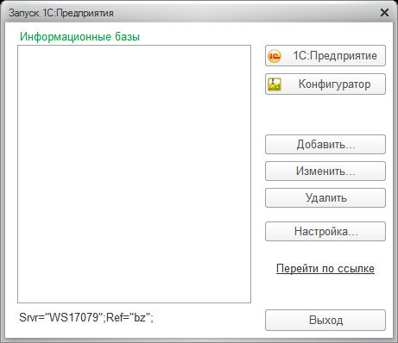

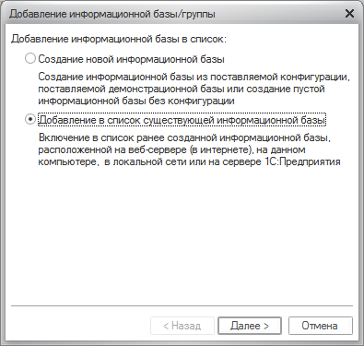Выбираем пункт «Добавление в список существующей информационной базы» и нажимаем кнопку «Далее».

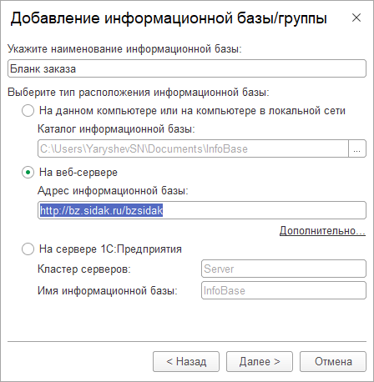Указываем следующие параметры:

- наименование информационной базы (например, «Бланк заказа»)

- тип расположения информационной базы: на веб-сервере

- адрес информационной базы: <http://bz.sidak.ru/bzsidak>

и нажимаем кнопку «Далее».

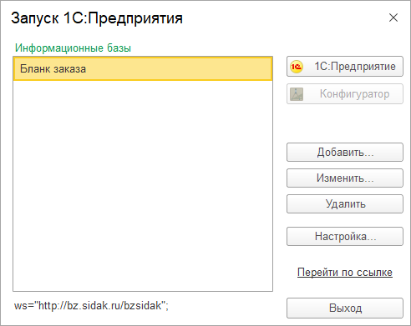База была успешно добавлена, о чем свидетельствует её наличие в списке информационных баз.

На этом настройка информационной базы закончена, можно начинать работу в Бланке Заказа.

Внимание!

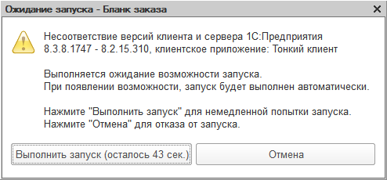В некоторых случаях может возникнуть следующая ошибка:

«Несоответствие версий клиента и сервера 1С:Предприятия…».

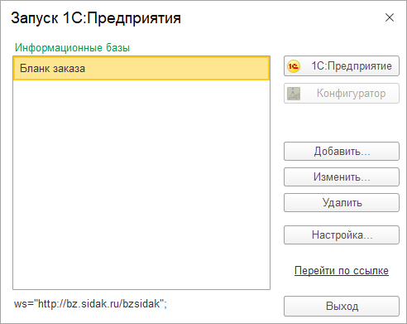В этом случае следует отменить запуск программы, нажав кнопку «Отмена» и в окне списка информационных баз выделить базу «Бланк Заказа», нажать кнопку «Изменить».

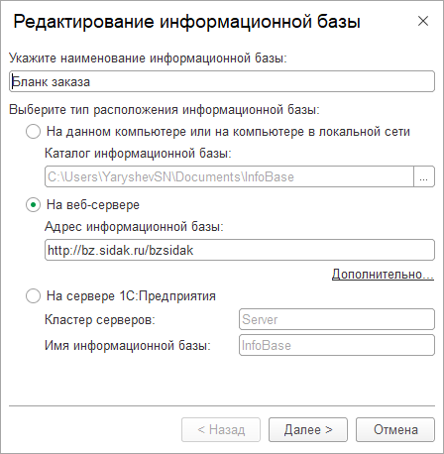В открывшемся окне нажимаем «Далее»

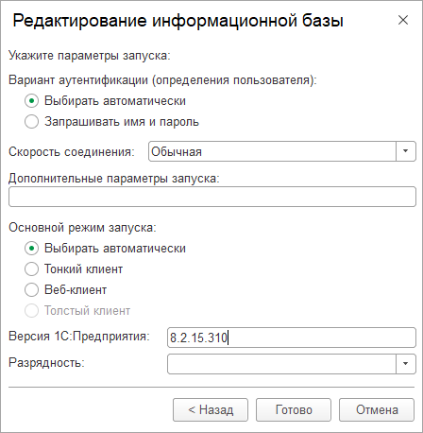и в строке «Версия указать 8.2.15.310

Нажимаем «Готово». Проблема будет решена.

Если возникает ошибка «"Windows Error: Ошибка исполнения функции" и установка прекращается»

Тогда: удалить вот этот параметр ADMINISTRATIONFUNC=0  
из файла C:\ProgramData\1C\1CEStart\1CEStart.cfg

# **ОБНОВЛЕНИЕ до версии 42**

В связи с обновление бланка заказ на версию 42 обновляется и платформа

Для бесшовного перехода скачайте обновление до 13.09.2021 по прямой ссылке - <https://drive.google.com/file/d/1y6xOVxftTVFMGDlWUKXlR30196fhM0SB/view?usp=sharing>

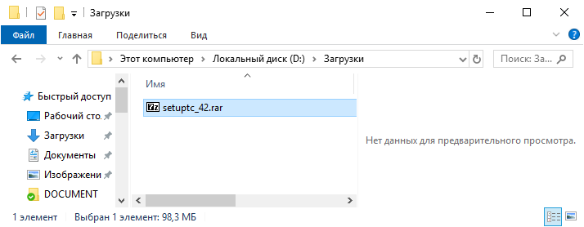

Распакуйте архив

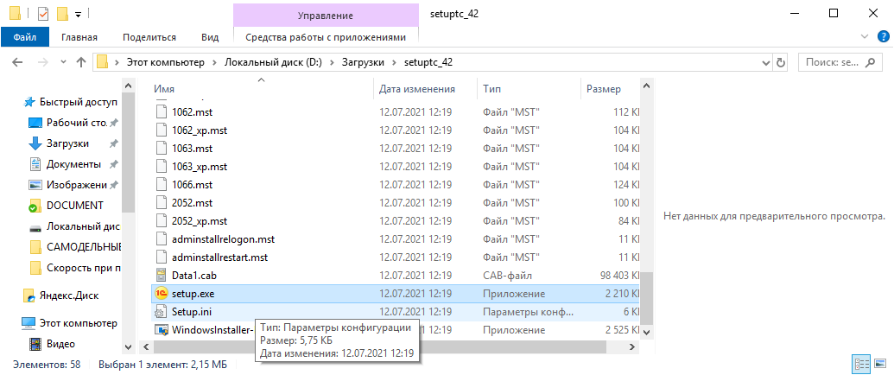

Запустите файл setup.exe

Далее выполните все действия по умолчанию нажимая «Далее»

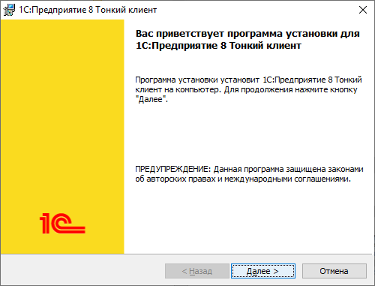

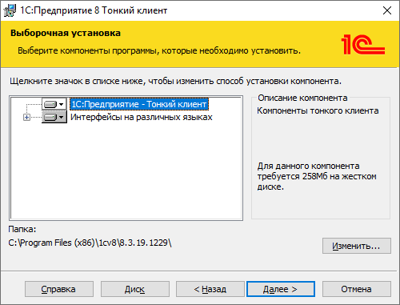

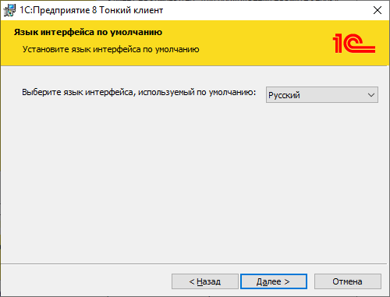

«Установить»

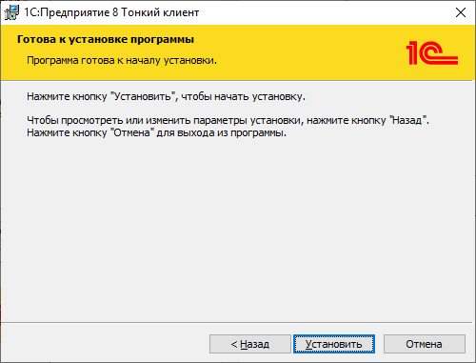

Запустится процесс установки

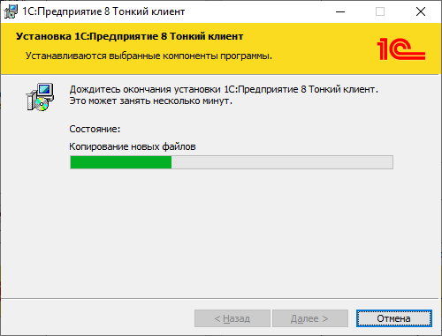

Снимите галочку «Открывать файл Readme» и нажать «Готово»

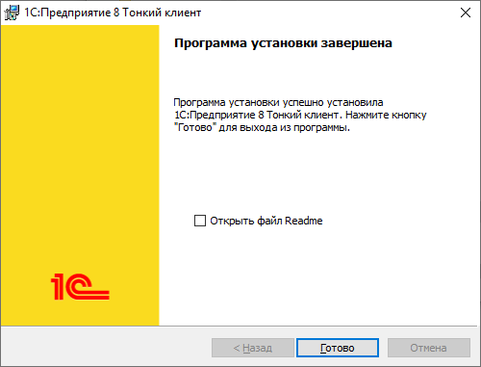

На этом процесс обновления завершен

ВНИМАНИЕ!!!

До 13.09.2021

Проверьте правильность параметром подключения

«Изменить»

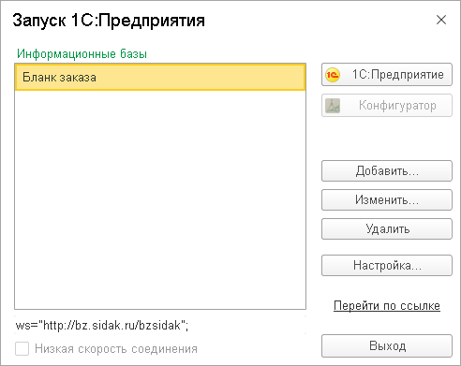

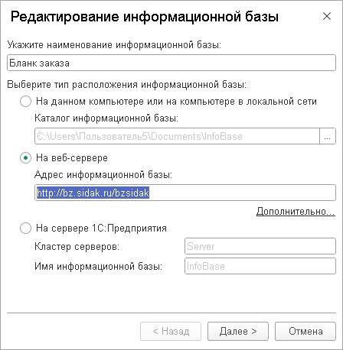

Адрес информационной базы - http://bz.sidak.ru/bzsidak

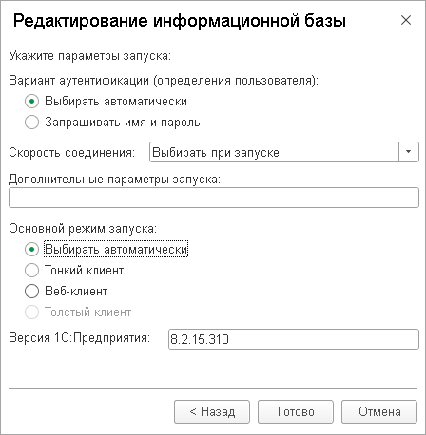

Версия 1С:Приедприятия 8.2.15.310

**Начиная с 13.09.2021 изменить настройку**

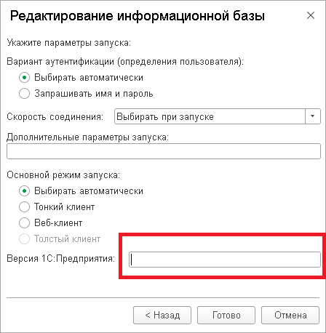

**Поле «Версия 1С:Предприятие» должно быть пустым**